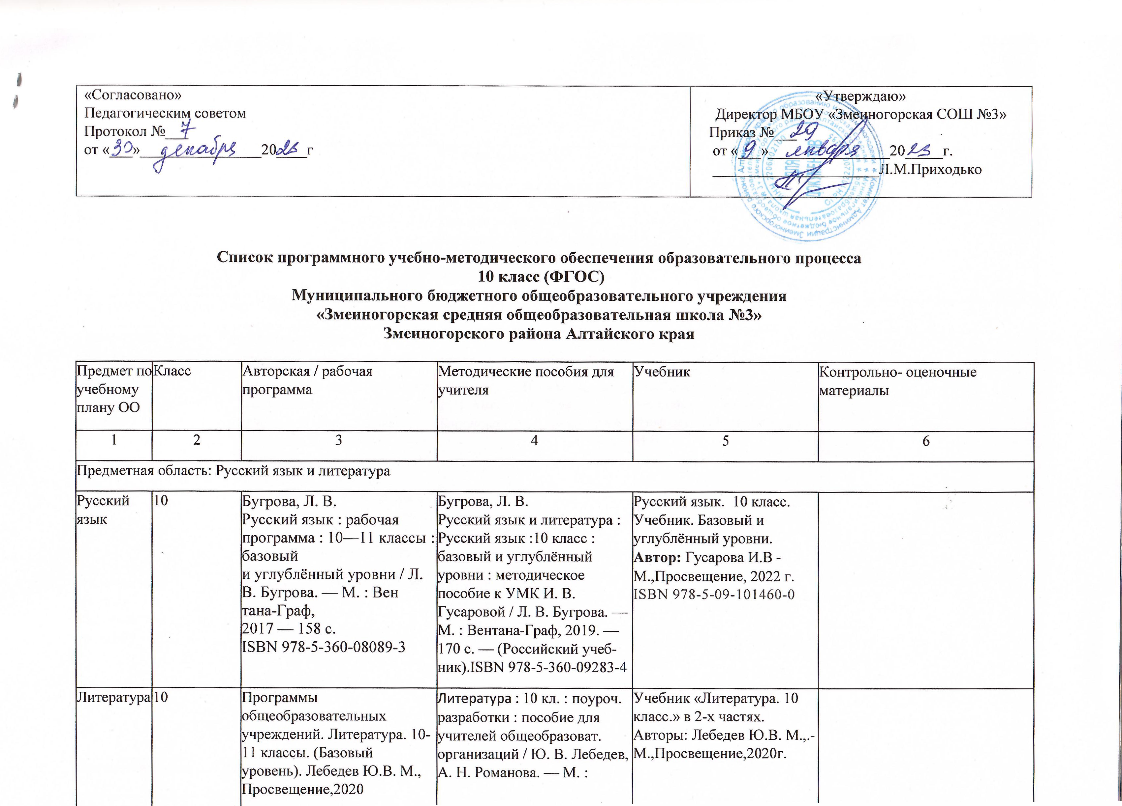

Список программного учебно-методического обеспечения образовательного процесса
10 класс (ФГОС)
Муниципального бюджетного общеобразовательного учреждения
«Змеиногорская средняя общеобразовательная школа №3»
Змеиногорского района Алтайского края

Предмет по учебному плану ОО | Класс | Авторская / рабочая программа | Методические пособия для учителя | Учебник | Контрольно- оценочные материалы
1 | 2 | 3 | 4 | 5 | 6
Предметная область: Русский язык и литература
Русский язык (базовый уровень) | 10 | Бугрова, Л. В.  Русский язык : рабочая программа : 10—11 классы : базовый  и углублённый уровни / Л. В. Бугрова. — М. : Вен тана-Граф,  2017 — 158 с.  ISBN 978-5-360-08089-3 | Бугрова, Л. В.  Русский язык и литература : Русский язык :10 класс : базовый и углублённый уровни : методическое пособие к УМК И. В. Гусаровой / Л. В. Бугрова. —  М. : Вентана-Граф, 2019. — 170 с. — (Российский учеб-  ник).ISBN 978-5-360-09283-4 | Русский язык. 10 класс. Учебник. Базовый и углублённый уровни. Автор: Гусарова И.В -М.,Просвещение, 2022 г. ISBN 978-5-09-101460-0
Литература  (базовый уровень) | 10 | Программы общеобразовательных учреждений. Литература. 10-11 классы. (Базовый уровень). Лебедев Ю.В. М., Просвещение,2020 | Литература : 10 кл. : поуроч. разработки : пособие для учителей общеобразоват. организаций / Ю. В. Лебедев, А. Н. Романова. — М. : Просвещение, 2013. —  Поурочные разработки по литературе. 10 класс : посо- бие для учителя / Н.В. Егорова. – 3-е изд., Москва : ВАКО, 2021 – ISBN 978-5-408-05312-4 | Учебник «Литература. 10 класс.» в 2-х частях. Авторы: Лебедев Ю.В. М.,.-М.,Просвещение,2020г.
Предметная область: Родной язык и родная литература
Родной русский язык (базовый уровень) | 10 | Александрова О.М., Загоровская О.В., Богданов С.И., Вербицкая Л.А., Гостева Ю.Н., Добротина И.Н., Нарушевич А.Г., Казакова Е.И., Васильевых И.П. Русский родной язык. Акционерное общество «Издательство «Учебная литература».
Предметная область: Иностранные языки
Иностранный язык (базовый уровень) | 10 | Рабочие программы. Предметная линия учебников О. В. Афанасьевой, И. В. Михеевой. 10—11 классы : учеб. пособие для общеобразоват.организаций: базовый. уровень / [О. В.Афанасьева, И. В.Михеева, С. Н. Макеева, Н. А. Спичко]. — 2-е изд. — М. : Просвещение, 2021. — 96 с. | Книга для учителя к учебнику О.В. Афанасьевой, И.В. Михеевой, К.М. Барановой; М., Дрофа, 2018 | Английский язык. 10 класс. Учебник базовое изучением английского языка - Афанасьева О.В., Михеева И.В.
Иностранный язык (базовый уровень) | 10 | Радченко О.А Немецкий язык  Программы общеобраовательных учреждений/ М.:  Просвещение, 2011 | Радченко О.А Книга для учителя, 10 класс М.:Просвещение, 2015 | Немецкий язык 10 класс Базовый и углубленный уровень Радченко О.А.Вундеркинды плюс  М.:Просвещение, 2021
Предметная область: Общественные науки
История (углубленный уровень) | 10 | Авторская программа «История России» 10 класс, Торкунов А.В.  История. Всеобщая история. Новейшая история. Рабочая программа. Методические рекомендации. 10—11 классы : учеб. пособие для общеобразоват. организаций : базовый уровень / М. Л. Несмелова, Е. Г. Середнякова, А. О. Сороко-Цюпа. — М. : Просвещение, 2021. — 225 с. — ISBN 978-5-09-078307-1. | Андреевская Т. П.  История России. Поурочные рекомендации. 10 класс : пособие для учителей общеобразоват. организаций / Т. П. Андреевская. — М. : Просвещение, 2015. — 240 с. — ISBN 978-5-09-034757-0.  История. Всеобщая история. Новейшая история. Рабочая программа. Методические рекомендации. 10—11 классы : учеб. пособие для общеобразоват. организаций : базовый уровень / М. Л. Несмелова, Е. Г. Середнякова, А. О. Сороко-Цюпа. — М. : Просвещение, 2021. — 225 с. — ISBN 978-5-09-078307-1. | «История России» 10 класс. Учебник в 3- частях. Под ред. Торкунова А.В., М.:Просвещение,2022  «Всеобщая история» 10 класс , Сороко-Цюпа: М.: Просвещение, 2022  Учебник Россия и мир. Древность. Средневековье. Новое время. 10 класс - Данилов А.А., Косулина Л.Г., Брандт М.Ю «Просвещение» 2010 г.  Л.Н. Алексашкин. А.А. Данилов Л.Г. Косулина Россиия и мир в xx- начале xxi века. 10 класс Просвещение 2012 г. | Контрольная работа по история России» 10 класс.,М.: Просвещение, 2022
Общетвознание (базовый уровень) | 10 | Обществознание. Рабочая программа. Поурочные разработки. 10 класс : учеб. пособие для общеобразоват. организаций : базовый уровень / [Л. Н. Боголюбов и др.]. — 2-е изд., перераб. — М. : Просвещение, 2021. — 272 с. — ISBN 978-5- 09-078311-8. | Обществознание. Рабочая программа. Поурочные разработки. 10 класс : учеб. пособие для общеобразоват. организаций : базовый уровень / [Л. Н. Боголюбов и др.]. — 2-е изд., перераб. — М. : Просвещение, 2021. — 272 с. — ISBN 978-5- 09-078311-8. | Учебник Обществознание 10 класс: учебник для общеобразовательных учреждений: базовый уровень Л.Н. Боголюбов, Н.И. Городецкой. 5 –е издание -М. Просвещение 2010 г.
Право (базовый уровень) | 10 | Программа. А.Ф. Никитин, Т.И. Никитина. Право. 10-11 классы (базовый уровень) - М.: Дрофа , 2014 | Учебник «Право. 10—11 классы» базовый и углубленный уровень А. Ф. Никитина, Т. И. Никитиной, Т. Ф. Акчурина М.: Дрофа , 2021 | Право. Рабочая программа. 10—11 классы : учебнометодическое пособие / Е. К. Калуцкая. — М. : Дрофа, 2017. — 124 с
Предметная область: Математика и информатика
Математика (базовый уровень) | 10 | Алгебра и начала математического анализа. Сборник рабочих программ. 10-11 классы: учеб. пособие для общеобразоват. органи-заций : базовый и углубл. уровни Алимов Ш.А.. - М., Калягин Ю.М., Ткачева М.В. : Просвещение, 2020.  Геометрия.  Сборник примерных  Рабочих программ. 10—  11 классы : учеб. пособие для общеобразоват. организаций : базовый и углубл. уровни / [сост. Т. А. Бурмистрова]. — 4-е изд. —М. : Просвещение, 2020 — 159 с. — ISBN 978-5-09-072802-7. | Методические рекомендации, Н.Е. Федорова, М.В. Ткачева  Геометрия. Поурочные разработки. 10—11 классы : учеб.пособие для общеобразоват  организаций / С. М. Саакян, В. Ф. Бутузов. — М. : Просвещение, 2017 —2-е изд., перераб. — 232 с. : ил. (МГУ — школе). —  ISBN 978-5-09-043092-0. | Алгебра и начала математического анализа.10 – 11 класс : учеб. для общеобразоват. учрежд. Алимов Ш.А.,Колягин Ю.М., - М. : Просвещение, 2020.  Математика: алгебра и начала анализа, геометрия. Геометрия. 10-11 класс. Учебник. Базовый и углублённый уровни. Атанасян Л.С., Бутузов В.Ф., Кадомцев С.Б, и др. М. : Просвещение, 2023 ISBN978-5-09-103606-0 | Дидактические материалы Шабунин М.И., Ткачева М.В., Федорова Н.Е. М.: Просвещение 2020г.  Геометрия. Контрольные работы 10 класс. Иченская М. А М. : Просвещение, 2023  ISBN: 978-5-09-097574-2
Информатика (базовый уровень) | 10 | Авторская учебная программа по информатике для 10-11 классов (базовый уровеь)/Л. Л. Босова, А. Ю. Босова  ( Информатика. Примерные рабочие программы. 10-11 классы: учебно-методическое пособие/ сост. К.Л. Бутягина.- М.: БИНОМ. Лаборатория знаний, 2018. ) | Информатика. 10-11 классы. Базовый уровень: меодическое пособие/ Л. Л. Босова, А.Ю. Босова.- М.: БИНОМ. Лаборатория знаний,2016. | Информатика и ИКТ. Базовый уровень: учебник для 10 класса/Л.В. Босова.-М.: БИНОМ. Лаборатория знаний,2020. | 1) Информатика. Базовый уровень. 10-11 классы. Компьютерный практикум/ Л.Л. Босова, А. Ю.Босова, И.Д. Куклина и др.- М.: БИНОМ. Лаборатория знаний, 2021.  2) Информатика. 10 класс. Базовый уровень.: самостоятельные и контрольные работы/ Л.Л. Босова, А.Ю. Босова и др.- М.: БИНОМ. Лаборатория знаний, 2018
Информатика (базовый и углубленный уровни) | 10 | Авторская учебная программа по информатике для 10-11 классов (базовый и углубленный уровни)/ К.Ю.Поляков, Е.А.Еремин  Информатика. 10–11 классы. Базовый и углубленный  уровни: методическое пособие / К. Ю. Поляков, Е. А. Ере-  мин. — М. : БИНОМ. Лаборатория знаний, 2016 | Информатика. 10–11 классы. Базовый и углубленный  уровни : методическое пособие / К. Ю. Поляков, Е. А. Ере-  мин. — М. : БИНОМ. Лаборатория знаний, 2016 | Информатика. 10 класс. Учебник (Базовый и углублённый уровни). В 2 ч./ Поляков К.Ю., Еремин Е.А. - М.: БИНОМ. Лаборатория знаний,2022. | Предлагается использовать материалы, размещенные на сайте https://kpolyakov.spb.ru/school/basebook/tests.htm
Предметная область: Естественные науки
Физика(базовый уровень) | 10 | Физика. Рабочие программы. Предметная линия учебников «Классический курс» 10-11 классы: учебное пособие для общеобразоват. организаций/ А.В. Шаталина.-М.:/Просвещение, 2017 ISBN 978-5-09-048587-6 | Физика. Поурочные разработки. 10 класс : пособие для общеобразоват. организаций / Ю. А. Сауров. — 3-е изд., перераб. — М. : Просвещение, 2015 — 272 с. — (Классический курс). — ISBN 978-5-09-028185-0. | Физика. 10 кл.: учебник для общеобразовательных учреждений. Базовый и углублённый уровни / Мякишев Г.Я., Буховцев Б.Б,, Кадомцев С.Б. и др. М. : Просвещение, 2023  ISBN 978-5-09-103619-0 | Физика : контроль знаний, умений и навыков уча  щихся 10—11 кл. общеобразоват. учреждений : базовый и профил. уровни : кн. для учителя / В. А. Заботин,  В. Н. Комиссаров. — М. : Просвещение, 2008 — 64 с.,  ил. — ISBN 978 5 09 017173 1.
География  (базовый уровень) | 10 | География. Программы для общеобразовательных учреждений. 6-11 классы/сост. С. В. Курчина.- 2-е изд., стереотип.- М.: Дрофа, 2011 | География. 10-11 классы. Базовый уровень: методическое пособие к учебнику А. П. Кузнецова, Э. В. Ким « География. 10-11 кл. Базовый уровень»/Э. В. Ким, А. П. Кузнецов.- 2-е изд., стереотип.- М.: Дрофа, 2015 | Кузнецов А. П. География. Базовый уровень. 10-11 кл. : учебник для общеобразоват.учреждений/А. П. Кузнецов, Э. В. Ким.- 2-е изд., пересмотр.- М.: Дрофа, 2011 | -
Биология (базовый уровень) | 10 | Биология. Рабочие программы. Предметная линия «Линия жизни». 10—11 классы : учеб. пособие для общеобразоват. организаций : базовый уровень / В. В. Пасечник, Г. Г. Швецов, Т. М. Ефимова. — М. : Просвещение, 2018. — 64 с. — ISBN 978-5-09-049857-9. | Биология. Поурочные разработки 10 – 11 классы: учеб. пособие для общеобразоват. организаций: базовый уровень/ В.В.Пасечник, Г.Г.Швецов, Т.М.Ефимова; под ред. В.В.Пасечника.-М.:Просвещение, 2017 ISBN 978-5-09-049858-6 | Биология. 10 класс. Учебник. Базовый уровень/ Пасечник В.В., Каменский А.А., Рубцов А.М. и др. под ред. Пасечника В.В. – М.: Просвещение, 2023 ISBN: 978-5-09-074193-4, 978-5-09-071716-8, 978-5-09-074193-4 | -
Химия (базовый уровень) | 10 | Химия. 10-11 классы: рабочие программы к УМК О. С. Гамбриеляна: учебно-методическое пособие\сост Т. П. Гамбурцева.- 3-е изд., стереотип.- М.: Дрофа, 2015. | 1. Химия 10 класс. Методическое пособие к учебнику О. С. Габриеляна «Химия .10 класс. Базовый уровень»/О. С. Габриелян, С. А. Сладков.- 2- изд., стереотип.- М.: Дрофа, 2015  2.Химия 101класс. Методическое пособие к учебнику О. С. Габриеляна «Химия .11 класс. Базовый уровень»/О. С. Габриелян, С. А. Сладков.- 2- изд., стереотип.- М.: Дрофа, 2018 | 1.Химия. 10 класс. Базовый уровень:учебник для общеобразоват.учреждений/ О. С Габриелян. – 7-е изд., стереотип.- М.:Дрофа, 2011  2.Химия. 11 класс. Базовый уровень:учебник для общеобразоват.учреждений/ О. С Габриелян. – 6-е изд., стереотип.- М.:Дрофа, 2011 | 1.Химия 10 класс:контрольные и проверочные работы к учебнику О. С. Габриеляна «Химия. 10 класс. Базовый уровень»/ О. С. Габриелян, П. Н. Березкин, А. А. Ушакова и др.- 4-е изд., стереотип.- М.: Дрофа, 2011  2.Химия 11 класс:контрольные и проверочные работы к учебнику О. С. Габриеляна «Химия. 11 класс. Базовый уровень»/ О. С. Габриелян, П. Н. Березкин, А. А. Ушакова и др.- 4-е изд., стереотип.- М.: Дрофа, 2011
Предметная область: Физическая культура, экология и основы безопасности жизнедеятельности
Физическая культура (базовый уровень) | 10 | Физическая культура. Примерные рабочие программы. Предметная линия учебников В. И. Ляха. 10—11 классы : учеб. пособие для общеобразоват. организаций / В. И. Лях. — 6-е изд. — М. : Просвещение, 2021. — 80 с. — ISBN 978- 5-09-079227-1. | Физическая культура. Методические рекомендации. 10—11 классы : учеб. пособие для общеобразоват. организаций / В. И. Лях. — М. : Просвещение, 2017. — 191 с. — ISBN 978-5-09-042784-5. | Физическая культура: учебник для учащихся 10-11 классов. Общеобразовательных учреждений В.И. Лях, А.А. Зданевич.под ред. В.И. Лях – М.: Просвещение, 2006г.
Основы безопас ности жизнед еятельн ости (базовый уровень) | 10 | «Рабочая программа. Основы безопасности жизнедеятельности. 10—11 классы. Базовый уровень: учебно-методическоепособие» / авт.-сост. Ким, Горский. : Дрофа, | Ким, Горский. Основы безопасности жизнедеятельности. 10 класс: методическое  пособие. — М.: Дрофа; | Учебник. Ким, Горский. Основы безопасности жизнедеятельности. 10 класс: учебник. — М.: Дрофа, 2019
Технология | 10 | Программа. Технология.10-11 кл Н.В.Матяш, В.Д.Симоненко Издательский центр «Вентана — Граф» 2011 г. | Методические рекомендации. Технология.10-11 кл.  Н.В.Матяш, В.Д.СимоненкоИздательский центр «Вентана — Граф» 2011 г. | Технология.10-11 кл Н.В.Матяш, В.Д.Симоненко Издательский центр «Вентана — Граф» 2018 г.
Право | 10 | Право. Рабочая программа. 10—11 классы : учебнометодическое пособие / Е. К. Калуцкая. — М. : Дрофа, 2017. — 124 с | Право. Базовый и углубленный уровни. 10—11 кл. : методическое пособие к учебнику А. Ф. Никитина, Т. И. Никитиной / Е. К. Калуцкая. — М. : Дрофа, 2019. — 271, [1] с. — (Российский учебник). ISBN 978-5-358-16446-8 | Учебник «Право. 10—11 классы» базовый и углубленный уровень А. Ф. Никитина, Т. И. Никитиной, Т. Ф. Акчурина М.: Дрофа , 2022

